Denge Projesi Giriş İşlemleri
( Veri Toplama/Bilgi Girişi/Dosyalama/İnceleme)

DENGE Projesi 2018/2019 eğitim öğretim yılı takvimi:
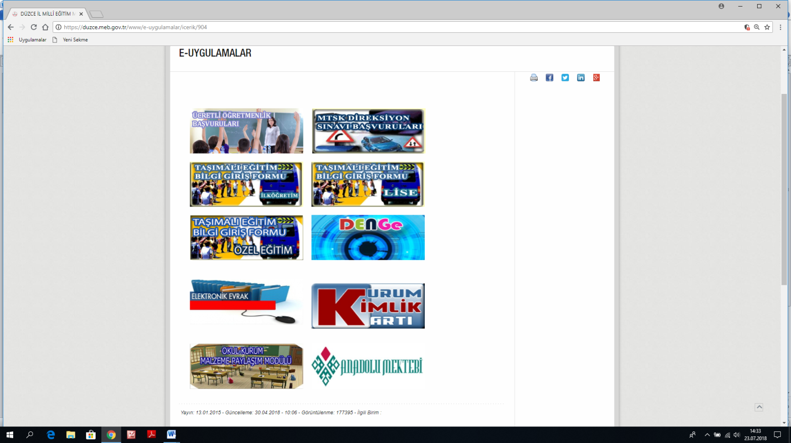
- 01.08.2018 -Okul veri girişlerinin açılması
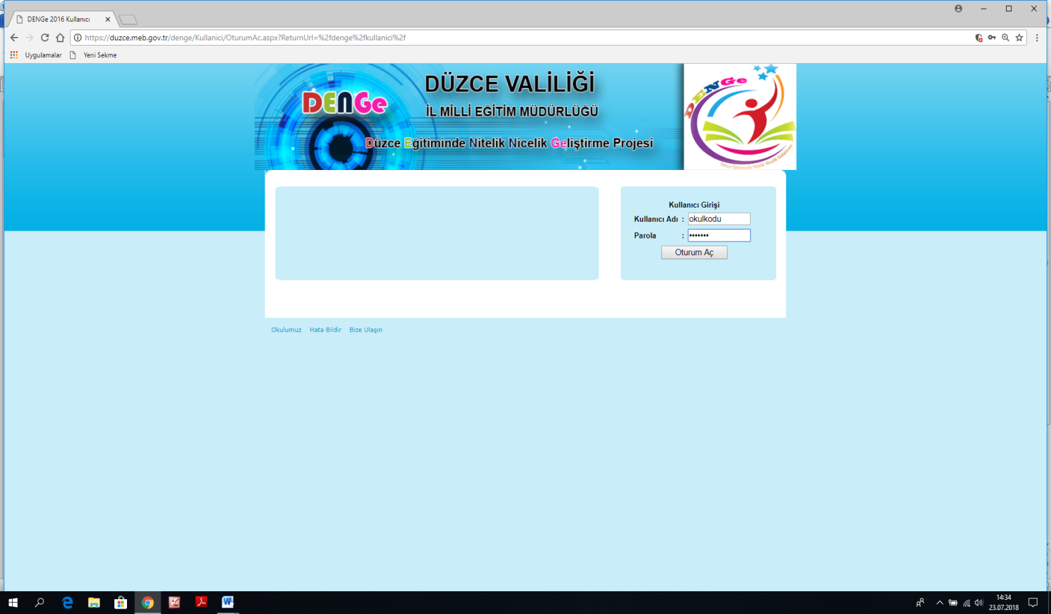

- 01.08.2018/ 09.10.2018 Okul veri girişlerinin ve DENGE Projesi dosyasının okullar tarafından hazırlanması
(Denge Projesi kriter tablosun da yer alan ve sisteme giriş yaptığımız her bilgi için DENGE Proje Dosyasına bilgilerin konulması. Örnek: Okulumuza ait haber olduğunu işaretledik haberin çıktısı veya ekran görüntüsünün mutlaka dosyamızda olması gerekiyor)
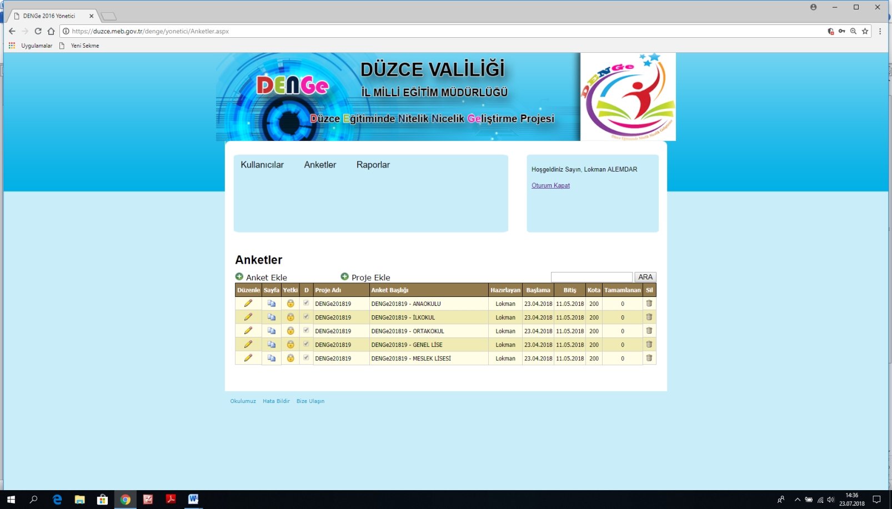

Önemli Bilgi 1:
* Denge sisteminde sizlerden istenilen bilgiler ekranınıza anket şeklinde gelecektir. Anketleri cevaplarken bilgilerin doğruluğu ve ispatlanması giriş yapan kullanıcıya ve kurum müdürüne aittir.
*Sisteme veri girişleri yapılmadan önce istenilen kriterler mutlaka incelenmeli ve gerekli hazırlıklar yapılmalıdır. Sisteme bir kere kayıt yapılmaktadır. Daha sonra düzeltme ve yenileme yapılmayacaktır.
- 09.10.2018- 01.12.2018 –Denge İl ve İlçe komisyonları tarafından okulların incelemelerinin yapılması girilen bilgiler ile dosyanın kontrollerinin yapılarak sisteme girişlerin yapılması.

- 01.12.2018/30.12.2018 – Okullarımızın kurum raporlarının çıkarılarak okullara gönderilmesi ve ilan edilmesi.
Önemli Bilgi 2:
*Her okul; komisyon yetkilisi tarafından incelenecektir. Denge Dosyası ile bilgilerin örtüşmediği alanlar tespit edilecek ve puanlama değiştirilecektir.
*Giriş bilgilerini yaparken gerçekçi ve kurumunuzda yapılan faaliyetlerin olmasına dikkat etmenizi önermekteyiz.

